«Глаза радостью горят — именины у ребят!»

День рождения – это праздник, долгожданная радость всех детей, а особенно тех детей, которые имеют ограничения в здоровье.
Разделить радость детворы по случаю рождения в весенние месяцы года, подарить им веселье и тепло своей души, всегда готовы сотрудники государственного учреждения социального обслуживания населения Тульской области «Территориальный центр социальной помощи семье и детям Новомосковского района».
Весенним днём 20 семей, воспитывающих детей — инвалидов присутствовали на праздничном мероприятии.

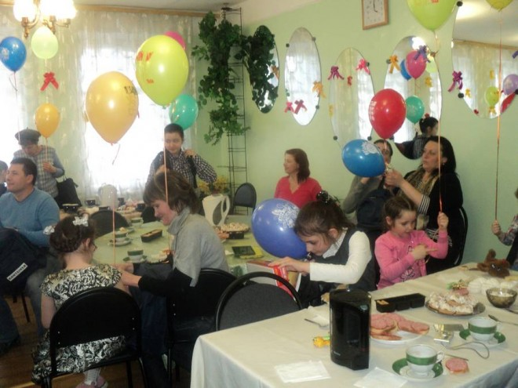
Для детей и их родителей был ярко украшен зал, празднично сервированы столы для праздничного чаепития. Сотрудники Центра подготовили праздничную игровую программу с музыкальным сопровождением детской тематики, с занимательными конкурсами, играми и танцами. Клоун Кнопа весело и радостно, дарили свои улыбки детям и хорошее настроение.

Помощь в проведении детского мероприятия, по приглашению Центра, неоднократно оказывает Детский Центр «Лимпопо».

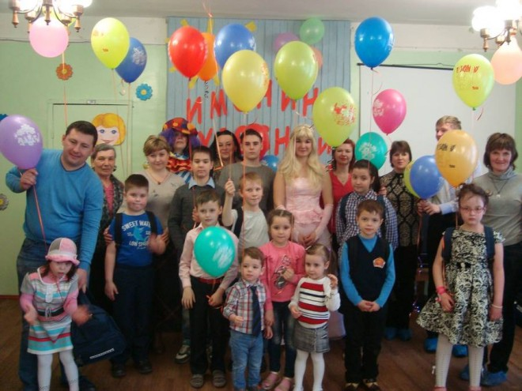

В концертной программе выступили юные артисты детской вокальной студии «Солнечный круг» при МБУК «Дом культуры железнодорожников».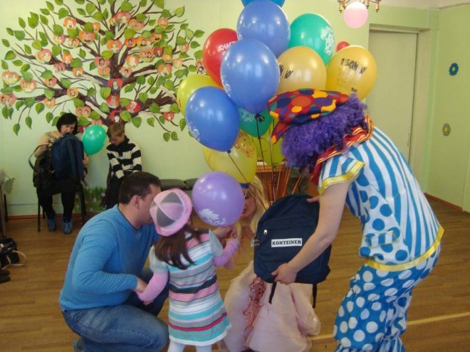
В музыкальной гостиной царила радостная, наполненная детским смехом атмосфера праздника, радости и веселья. Душевное тепло и радость общения – охватили всех, и детей, и родителей.
Совместное семейное участие в конкурсах и играх, подарило присутствующим праздничное настроение, помогло на некоторое время забыть о нелегких жизненных испытаниях.
Быстро пролетело время праздника. А ведь именины невозможны без подарков и они были предоставлены. Детям были вручены подарочные наборы, состоящие из спортивных рюкзачков, развивающих игр и сладких подарков.
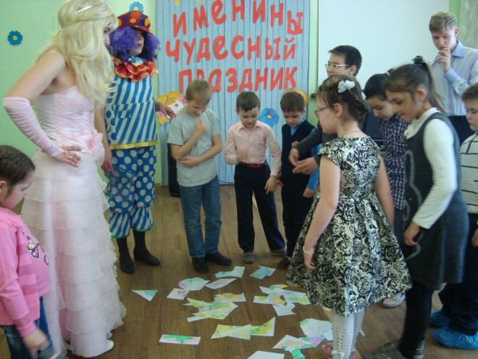
Родители и дети искренне благодарили сотрудников Центра и участников праздника за предоставленные минуты радости, счастья, забытые на время печали и недуги, связанные с жизненными невзгодами!

